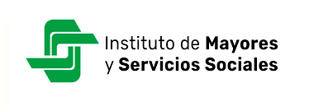

PROGRAMA TERMALISMO DEL IMSERSO 2026
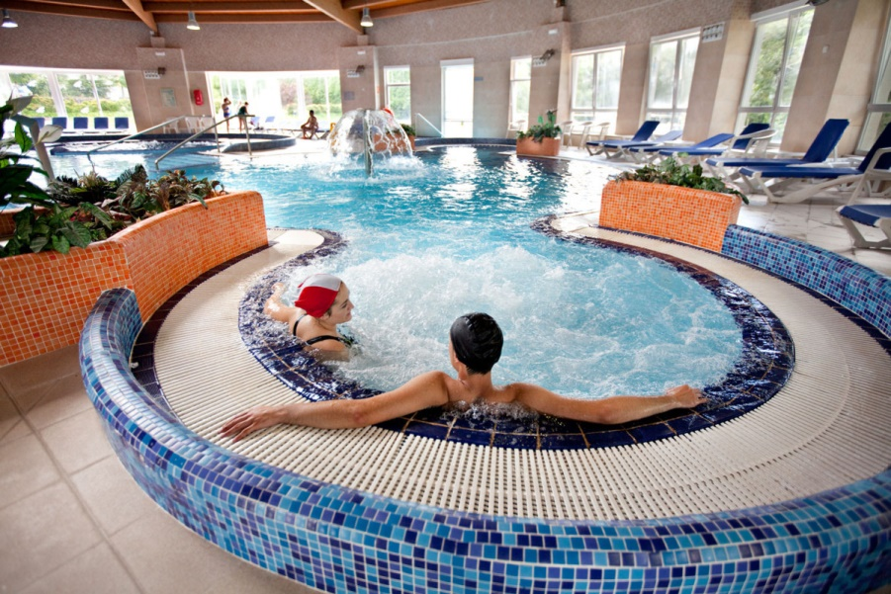
SE HA ABIERTO EL PLAZO DE PRESENTACIÓN DE NUEVAS SOLICITUDES

PARA LOS MESES DE FEBREO A AGOSTO: HASTA EL 4 DE DICIEMBRE DEL 2025
PARA LOS MESES DE SEPTIEMBRE A DICIEMBRE: HASTA EL 15 MAYO DEL 2026

MÁS INFORMACIÓN: CITA PREVIA CON LA TRABAJADORA SOCIAL DEL SSASB

